Guía n°11: Unidades no estandarizadas de tiempo

Mi nombre es: ____________________________________________Fecha: __________________
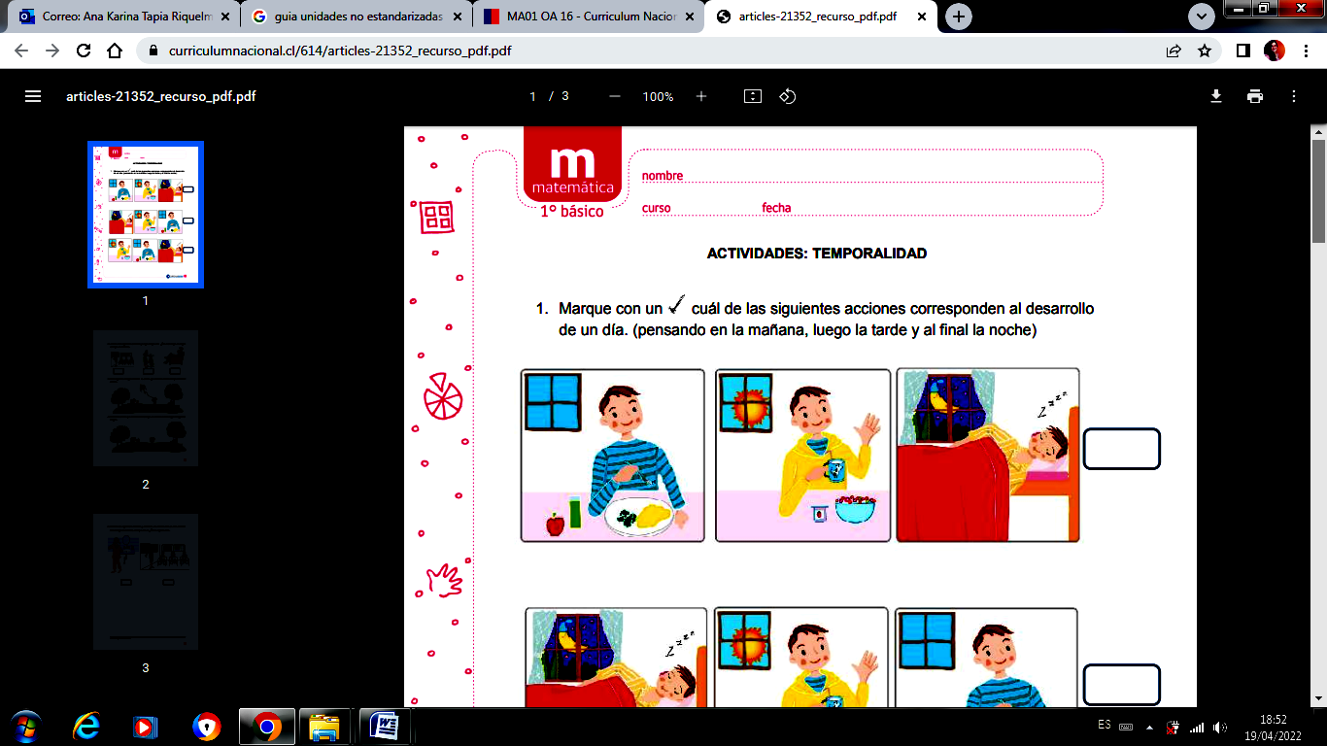

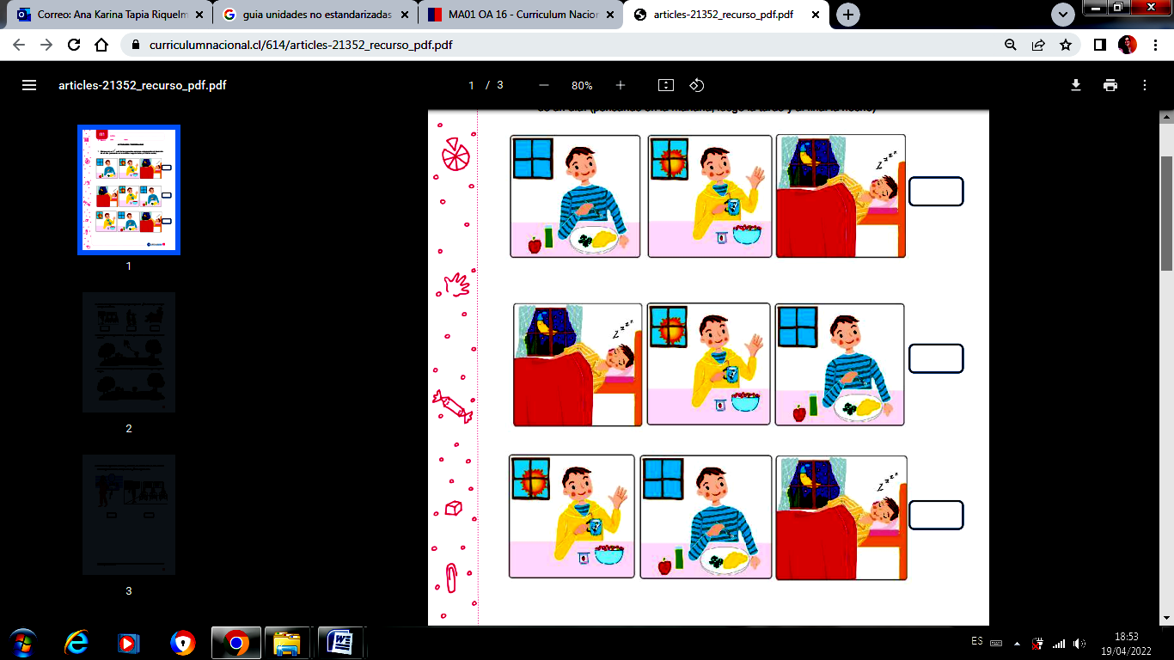

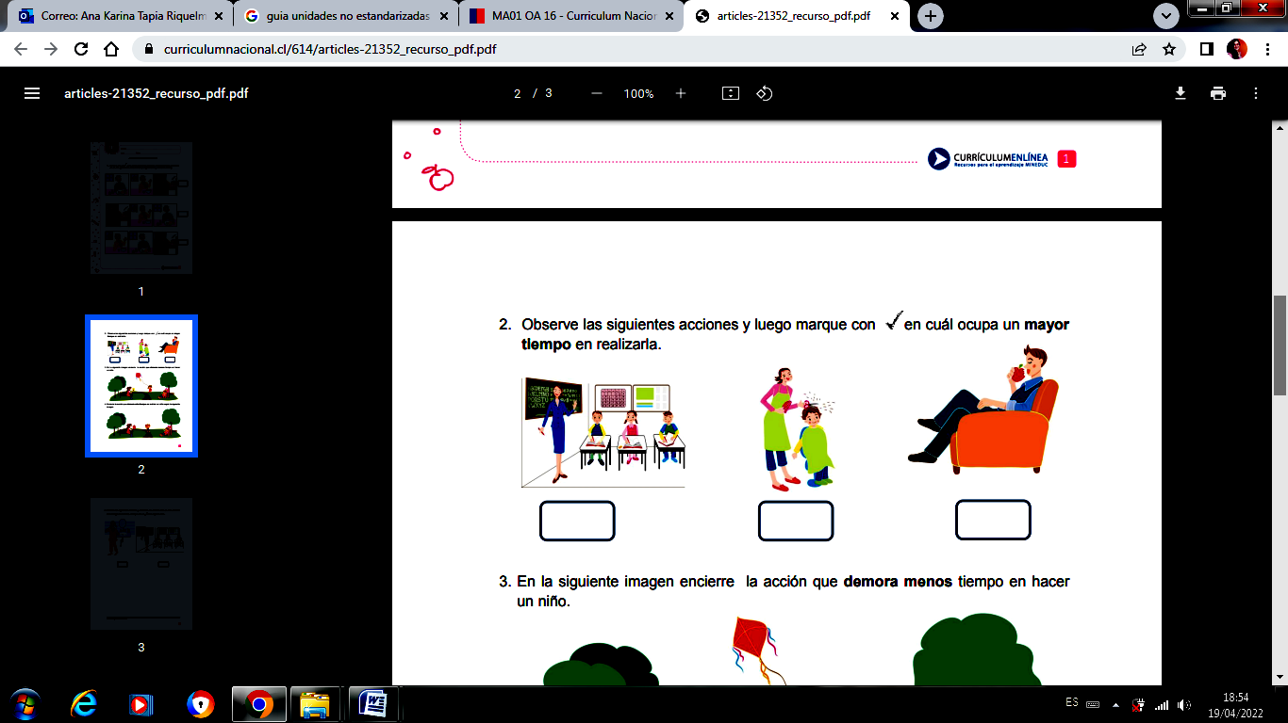

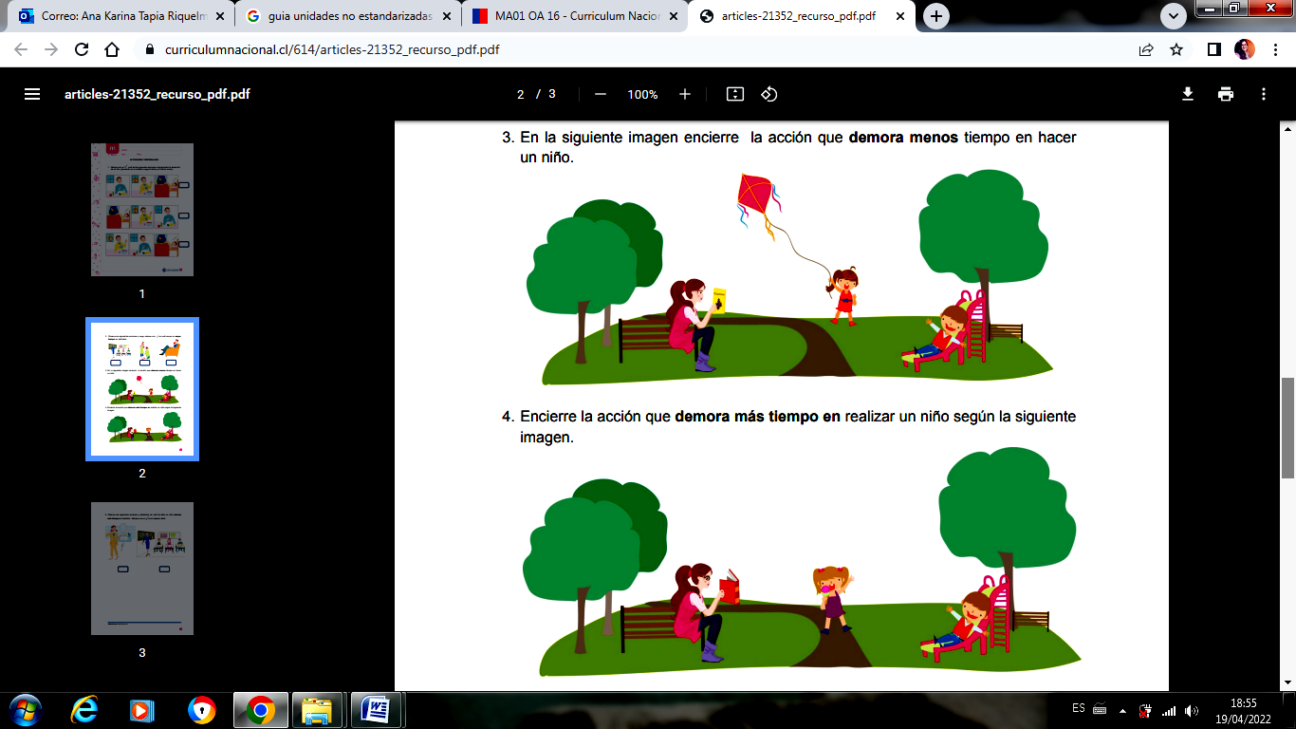

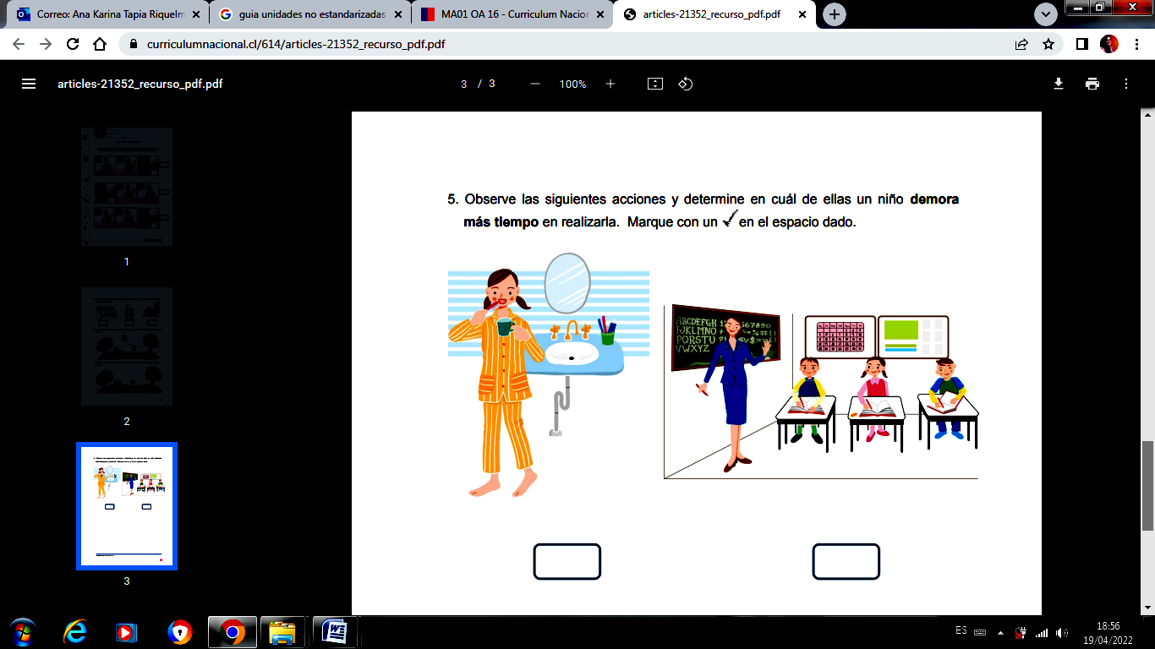

6. Observa las imágenes y luego realiza lo indicado.
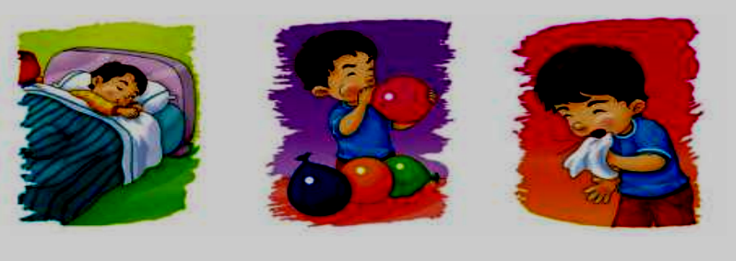
a) ¿En qué actividad usas más tiempo? Encierra la imagen con un círculo
b) ¿En qué actividad usas menos tiempo? Marca con una X

7. Observa y ordena las secuencias de imágenes del 1 al 3 según el orden del tiempo en el que ocurren.
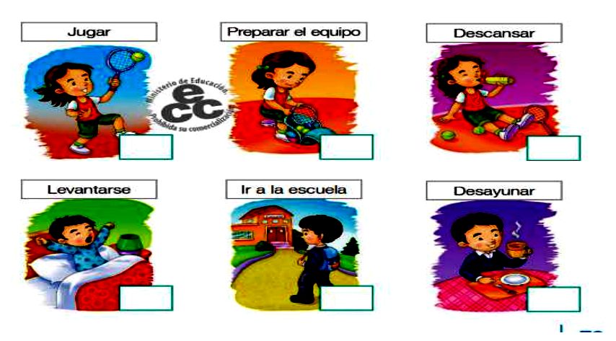

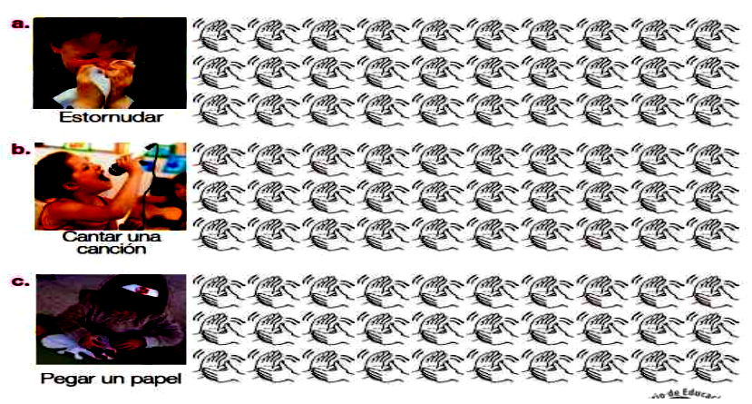
8. Junto con el profesor y el curso aplaudan según la duración de cada una de las acciones que realizan los niños en las imágenes, coloreando los aplausos dados en cada caso. Luego, responde.

a) ¿Cuál de las actividades fue más breve? _____________________________
b) ¿Cuál de las actividades fue la más extensa? _________________________

